# UJI DISOLUSI TABLET AMPISILIN

OLEH

SALWA IZZATUL JANNAH

NPM P2.48.40.4.21.084

**JURUSAN ANALISIS FARMASI DAN MAKANAN POLITEKNIK KESEHATAN KEMENKES JAKARTA II**

**2024**

# UJI DISOLUSI TABLET AMPISILIN

OLEH

SALWA IZZATUL JANNAH

NPM P2.48.40.4.21.084

**JURUSAN ANALISIS FARMASI DAN MAKANAN POLITEKNIK KESEHATAN KEMENKES JAKARTA II**

**2024**

# 

# UJI DISOLUSI TABLET AMPISILIN

Karya Tulis Ilmiah ini Diajukan sebagai Syarat Untuk Memperoleh Gelar Ahli Madya Kesehatan

OLEH

SALWA IZZATUL JANNAH

NPM P2.48.40.4.21.084

**JURUSAN ANALISIS FARMASI DAN MAKANAN POLITEKNIK KESEHATAN KEMENKES JAKARTA II**

**2024**

# 

# A close-up of a letter Description automatically generatedLEMBAR PENGESAHAN

**ABSTRACK**

Salwa Izzatul Jannah "Ampicillin Tablet Dissolution Test". Under the guidance of Dodi Irwandi M.Si and Ir. Siti Rahayu Rachmawati, M.Si.

Ampicillin is a penicillin I antibiotic used to treat infections caused by both gram-positive and gram-negative bacteria. Ampicillin is still widely used today as a drug of choice for treating infections. Before being marketed, the drug must meet quality and safety standards to ensure its efficacy. One of the tests conducted is the dissolution test. This test aims to determine whether the dissolution test of ampicillin tablets meets the requirements according to the Indonesian Pharmacopoeia, sixth edition, 2020, which states that no unit should be less than Q+5%. The method used is type 1 (basket) with the medium being distilled water at a temperature of 370±0,5 0C a speed of 100 rpm for 45 minutes. UV-Vis spectrophotometry is used for measuring the concentration with the dissolution medium as a blank. The test results showed that the percentage of dissolved active ingredient is such that no unit is less than Q+5% (Q=75%). Thus, it can be concluded that the ampicillin tablets meet the requirements set by the Indonesian Pharmacopoeia, sixth edition, 2020.

Keywords : ampisilin, dissolution test, spektrofotometri uv vis

# 

# ABSTRAK

Salwa Izzatul Jannah “ Uji Disolusi Tablet Ampisilin”. Dibawah bimbingan Dodi Irwandi M.Si dan Ir. Siti Rahayu Rachmawati, M.Si.

Ampisilin adalah antibiotik golongan penisilin I yang digunakan untuk mengatasi infeksi bakteri gram positif dan gram negatif. Ampisilin merupakan antibiotik yang sampai saat ini masih digunakan secara luas sebagai obat pilihan untuk pengobatan infeksi. Sebelum dipasarkan obat harus memenuhi mutu dan keamanan agar terjamin. Salah satu pengujian yang dilakukan ialah uji disolusi. Pengujian ini bertujuan untuk mengetahui apakah uji disolusi ampisilin dalam tablet memenuhi syarat sesuai dengan Farmakope Indonesia edisi VI tahun 2020 yaitu tidak satu unit pun kurang dari Q+5%. Metode yang digunakan ialah tipe 1 (keranjang) dengan media yang digunakan adalah *aquadest* pada suhu 370 ±0,5 0C, kecepatan 100 rpm selama 45 menit. Menggunakan spektrofotometri UVVis untuk pengukuran kadar dengan media disolusi sebagai blanko. Pengujian menghasilkan persentase zat aktif terlarut yaitu tidak satu unit pun kurang dari Q+5% (Q = 75%) sehingga dapat disimpulkan tablet ampisilin memenuhi syarat yang ditetapkan Farmakope Indonesia edisi VI tahun 2020.

Kata kunci : ampisilin, uji disolusi, spektrofotometri UVVis

# 

# KATA PENGANTAR

Puji dan syukur penulis panjatkan ke hadirat Alloh SWT / Tuhan Yang Maha Esa, yang telah melimpahkan rahmat dan karunia-Nya sehingga penulis dapat menyelesaikan Karya Tulis Ilmiah (KTI) ini. Adapun judul KTI ini adalah “Uji Disolusi Tablet Ampisilin.”

Karya Tulis Ilmiah ini dibuat untuk memenuhi salah satu syarat kelulusan untuk memperoleh gelar Ahli Madya Kesehatan di Poltekkes Kemenkes Jakarta II Jurusan Analisis Farmasi dan Makanan.

Pada kesempatan ini penulis menyampaikan terima kasih terutama kepada :

1. Orang tua tercinta dan keluarga atas doa, motivasi dan dorongan moral serta materi sehingga penulis dapat menyelesaikan  Karya Tulis Ilmiah ini.
2. Ibu Ai Emalia Sukmawati, S.Farm., M.Si. sebagai Ketua Jurusan Analisis Farmasi dan Makanan Politeknik Kesehatan Kementerian Kesehatan Jakarta II.
3. Bapak Dodi Irwandi,M.Si. selaku pembimbing utama, dan Ibu Ir. Siti Rahayu Rachmawati, M.Si. selaku pembimbing pendamping yang telah memberikan bimbingan dan pengarahan sehingga Karya Tulis Ilmiah ini dapat terselesaikan.
4. Seluruh dosen dan staf Jurusan Analisis Farmasi dan Makanan Politeknik  Kesehatan Kementerian Kesehatan Jakarta II yang telah memberikan bimbingan selama penulis menuntut ilmu
5. Semua pihak yang tidak dapat disebutkan satu persatu baik secara langsung maupun tidak langsung yang telah membantu hingga selesainya Karya Tulis Ilmiah ini.

Penulis menyadari masih banyak kekurangan pada Karya Tulis Ilmiah ini, untuk itu penulis mengharapkan kritik dan saran yang membangun untuk perbaikan di masa mendatang. Akhir kata penulis berharap semoga pengujian ini dapat bermanfaat bagi penulis maupun rekan-rekan lainnya

Jakarta, April 2024

Penulis

# DAFTAR ISI

Halaman

**LEMBAR PERSETUJUAN**

**LEMBAR PENGESAHAN**

**ABSTRACK**

**ABSTRAK**

**KATA PENGANTAR**………………………………………………………… …i

**DAFTAR ISI**………………………………………………………………….…..ii

**DAFTAR TABEL**……………………………………………………………….iv

**DAFTAR GAMBAR** ……………………………………………………………..v

**DAFTAR LAMPIRAN**………………………………………………………….vi

**BAB I PENDAHULUAN** 1

1.1 Latar Belakang………………………………………………………...1

1.2 Perumusan Masalah……………….…………………………………..2

1.3 Pembatasan Masalah…………………………………………………..2

1.4 Tujuan Pengujian………………………………………………………2

1.4.1 Tujuan Umum 2

1.4.2 Tujuan khusus 2

1.5 Manfaat Pengujian…………………………………………………….2

1.5.1 Bagi Mahasiswa 2

1.5.2 Bagi Masyarakat 2

**BAB II TINJAUAN PUSTAKA**…………………………………………………3

2.1 Landasan Teori……………………..………………………………...3

2.1.1 Ampisilin 3

2.1.2 Tablet 4

2.1.3 Disolusi 5

2.1.4 Spektrofotometri UVVis 7

2.2 Penelitian Yang Relevan....................................................................10

**BAB III METODOLOGI PENELITIAN** 11

3.1 Waktu dan Lokasi Pengujian……….……..………..……………..11

3.1.1 Waktu Pengujian. 11

3.1.2 Lokasi Pengujian 11

3.2 Prosedur Pengujian…….……………………..……………………..11

3.2.1 Prinsip Pengujian 11

3.2.2 Metode Pengujian 11

3.2.4 Langkah Kerja 12

3.3 Alat dan Bahan……………………………………..……………….13

3.3.1 Alat 13

3.3.2 Bahan 13

3.3.3 Data Sampel 13

3.3.4 Data Baku 13

3.3.5 Rumus Perhitungan 14

3.3.6 Persyaratan 14

**BAB IV HASIL PENGUJIAN DAN PEMBAHASAN** 15

4.1 Hasil Pengujian..……………………………..……………………15

4.1.1 Data Penimbangan Baku ………...…………………………15

4.1.2 Data absorbansi Baku dan Sampel 15

4.1.3 Perhitungan ………………………...……....………...……15

4.1.4 Perhitungan Kadar Zat Aktif Terlarut Terhadap Q……...…...15

4.2 Pembahasan……………………………...………………………..16

**BAB V simpulan dan saran** 18

5.1 Simpulan………………………………..…………………………..19

5.2 Saran…………………………………………..……………………19

**Daftar pustaka** 20

**LAMPIRAN**………………..……………………………………………………20

# DAFTAR TABEL

|  |  |  |
| --- | --- | --- |
| No. | Nama Tabel | Halaman |

1. Kriteria penerimaan hasil uji disolusi……………………………………..7
2. Data Penimbangan Baku…….……………………… ………………….15
3. Data Absorbansi Baku dan Sampel……………………………………….15
4. Kadar Sampel terhadap Q………………………………………………...16

# DAFTAR GAMBAR

|  |  |  |
| --- | --- | --- |
| No. | Nama Gambar | Halaman |

1. Rumus Bangun Ampisilin………………………………………………. ..3
2. Alat disolusi…………………………………………………………….. ..5
3. Alat Spektrofotometri UVVis Single Beam………………..…............. ..8
4. Diagram Optik Alat Spektofotometri berkas Tunggal…………………... ..9
5. Skema Kerja Uji Disolusi……………………………………………….. 12
6. Skema Kerja Larutan Uji……………………………………………....... 12
7. Skema Kerja Larutan Baku……………………………………………… 13

# DAFTAR LAMPIRAN

|  |  |
| --- | --- |
| No. | Nama Lampiran |

1. Prosedur Asli Ampisilin
2. Spektrum Baku dan Sampel
3. Larutan Uji Setelah Dilakukan, UJi Disolusi dan larutan Uji
4. 

# PENDAHULUAN

## Latar Belakang

Infeksi adalah gangguan penyakit yang disebabkan adanya bakteri, parasit, virus, mikroba dan patogen yang berasal dari luar yang menginvasi ke dalam tubuh dan menyebabkan terjadinya infeksi (1).Penyakit infeksi menjadi salah satu masalah kesehatan yang banyak terjadi dimasyarakat, terutama di negara berkembang seperti Indonesia. Obat yang sering diresepkan dan digunakan dokter untuk mengatasi penyakit infeksi yaitu antibiotik. Tujuan pemberian antibiotik pada penderita penyakit infeksi adalah untuk menghambat pertumbuhan atau membunuh mikroorganisme penyebab infeksi. Penggunaan antibiotik yang sesuai dengan dosis akan memberikan keberhasilan terapi akan tetapi, jika digunakan tidak sesuai dengan dosis akan mengakibatkan antibotik tidak lagi efektif dalam membunuh bakteri atau yang disebut dengan resistensi antibiotik (2).

Antibiotik (L, anti : lawan, bios : hidup) ialah zatzat yang dihasilkan oleh fungi dan bakteri yang berfungsi untuk mematikan atau menghambat pertumbuhan bakteri atau kuman, salah satu obat yang efektif dalam mengobati infeksi yang disebabkan oleh bakteri dan dapat digunakan sebagai pencegahan dalam situasi tertentu. Dalam penggunaanya, sangat penting untuk mengikuti anjuran dokter, karena penggunaan yang tidak tepat dapat terjadinya resistensi antibiotik.

Ampisilin adalah jenis antibiotik golongan penisilin I yang dapat digunakan untuk mengatasi infeksi bakteri gram positif dan gram negatif. Ampisilin hingga saat ini masih digunakan masyarakat luas untuk pengobatan penyakit infeksi, hal ini dikarenakan ampisilin mempunyai spektrum antimikroba yang luas, dimana senyawa ini aktif terhadap *Haemophilusinfluenzae,* *Neisseria gonorrhoeae, meningitis, Salmonella typhy,* dan *Escherichia coli*. Ampisilin banyak digunakan dalam pengobatan infeksi pada saluran seni, saluran nafas, gonorhoe, dan meningitis. Obat ini dapat diberikan melalui mulut, [disuntikkan ke otot](https://en.m.wikipedia.org/wiki/Intramuscular_injection), atau secara intravena.

Kadar pada ampisilin dalam produk harus tepat untuk mempertahankan mutu yang sesuai. Oleh karena itu pengawasan mutu perlu dilakukan. Salah satunya parameter pengawasan mutu adalah uji disolusi berdasarkan Farmakope Indonesia edisi VI tahun 2020. Tujuan pengujian ialah apakah tablet ampisilin yang beredar di kalangan Masyarakat memenuhi syarat seperti yang tertera pada farmakope Indonesia edisi VI tahun 2020.

## Perumusan Masalah

Perumusan masalah adalah apakah uji disolusi pada sampel obat tablet ampisilin memenuhi syarat sesuai dengan Farmakope Indonesia edisi VI tahun 2020.

## Pembatasan Masalah

Pengujian ini membatasi hanya sampai uji disolusi tablet ampisilin dengan menggunakan prosedur Farmakope Indonesia edisi VI tahun 2020.

## Tujuan Pengujian

### Tujuan Umum

Untuk melakukan evaluasi pengujian disolusi pada ampisilin dalam sediaan tablet.

### Tujuan khusus

Untuk mengetahui apakah uji disolusi ampisilin secara Spektrofotometri UVVis sesuai dengan persyaratan Farmakope Indonesia edisi VI tahun 2020.

## Manfaat Pengujian

### Bagi Mahasiswa

Diharapkan pengujian yang dilakukan dapat bermanfaat untuk diri sendiri dan mahasiswa lain agar menambah wawasan, ilmu pengetahuan, serta pengalaman dan dapat menerapkan ilmu yang diperoleh tentang cara uji disolusi tablet ampisilin .

### Bagi Masyarakat

Karya tulis ilmiah ini diharapkan dapat bermanfaat dalam memberikan informasi kepada masyarakat dalam penggunakan ampisilin agar tidak terjadinya resistensi antibiotik.

# TINJAUAN PUSTAKA

## Landasan Teori

### Ampisilin

Antibiotik adalah zat kimia yang berasal dari bakteri dan fungi yang berfungsi untuk membunuh ataupun menghambat pertumbuhan patogen yang pada biasanya digunakan untuk terapi penyakit yang disebabkan oleh bakteri (3)**.** Ampisilin adalah salah satu jenis antibiotik golongan penisilin yang mempunyai spektrum luas pertama dengan aktivitas terhadap bakteri Grampositif seperti [*Streptococcus pneumoniae*](https://id.wikipedia.org/wiki/Streptococcus_pneumoniae)*,*[*Streptococcus pyogenes*](https://id.wikipedia.org/wiki/Streptococcus_pyogenes)*,* dan beberapa isolat dari [*Staphylococcus aureus*](https://id.wikipedia.org/wiki/Staphylococcus_aureus)(tetapi bukan galur resisten penisilin atau resisten metisilin), dan beberapa [*Enterococcus*](https://id.wikipedia.org/wiki/Enterococcus). Aktivitas terhadap bakteri Gram negatif antara lain [*Neisseria meningitidis*](https://id.wikipedia.org/wiki/Meningokokus), beberapa [*Haemophilus influenzae*](https://id.wikipedia.org/wiki/Haemophilus_influenzae)*,* dan beberapa [*Enterobacteriaceae*](https://id.wikipedia.org/w/index.php?title=Enterobacteriaceae&action=edit&redlink=1). Spektrum aktivitas ampisilin dapat ditingkatkan dengan penambahan [sulbaktam](https://id.wikipedia.org/w/index.php?title=Sulbactam&action=edit&redlink=1), obat yang menghambat [betalaktamase](https://id.wikipedia.org/w/index.php?title=Beta_laktamase&action=edit&redlink=1), enzim yang diproduksi oleh bakteri untuk inaktivasi ampisilin dan antibiotik betalaktam lainnya (4). Rumus bangun ampisilin dapat dilihat pada gambar 1.

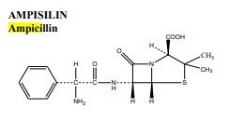

Gambar 1. Rumus Bangun Ampisilin (5)

|  |  |  |
| --- | --- | --- |
| Nama IUPAC | : | (2S,5R,6R)-6-([(2R)-2-amino-2-phenylacetyl]amino) -3,3-dimethyl-7-oxo-4-thia-1-azabicyclo[3.2.0]heptane-2- carboxylic acid |
| Rumus Kimia | : | C16H18N3NaO4S |
| BM | : | 349,406 g/mol |
| Kelarutan | : | Sukar larut dalam air dan methanol, tidak larut dalam benzene, dan karbon tetraklorida,dan dalam kloroform. |
| Pemerian | ; | Serbuk hablur, putih, praktis tidak berbau. |

### 

### Tablet

Tablet adalah sediaan yang paling umum digunakan, terlepas dari produksi, penyimpanan, peredaran atau penggunaan, tablet memiliki berbagai keunggulan yang tidak dimiliki oleh sediaan farmasi lainnya (6). Tablet merupakan bentuk sediaan padat yang mengandung zat aktif dengan bahan tambahan atau tanpa bahan tambahan. jumlah zat aktif dalam tablet mempengaruhi ukuran tablet, dimana semakin banyak zat aktif, semakin besar ukuran (3).

Berdasarkan Farmakope Indonesia edisi V tahun 2014, tablet dapat digolongkan berdasarkan metode pembuatannya, yaitu tablet cetak dan tablet kempa. Sebagian besar tablet diproduksi dengan metode pengempaan dan merupakan bentuk sediaan yang paling umum digunakan. Tablet kempa dibuat dengan memberikan tekanan tinggi pada serbuk atau granul menggunakan cetakan baja. Tablet cetak dibuat dengan cara menekan massa serbuk lembab tekanan rendah ke dalam lubang cetakan (16).

Berdasarkan Farmakope edisi VI tahun 2020 jenis tablet berdasarkan komposisinya adalah (5) :

1. Tablet bukal: tablet yang diletakkan pada bagian dalam pipi.
2. Tablet effervescent: tablet yang dapat menghasilkan gas (CO2) saat dimasukkan ke dalam air.
3. Tablet kunyah: tablet yang dikonsumsi dengan cara dikunyah. Tablet ini biasanya diformulasikan agar tidak meninggalkan rasa pahit di mulut.
4. Tablet ODT (*orally disintegrating tablet*): tablet yang diformulasikan agar cepat hancur saat kontak dengan air liur.
5. Tablet sublingual: tablet ini diletakkan di bawah lidah.
6. Tablet hisap: digunakan dengan cara dihisap di dalam mulut.
7. Tablet vaginal (ovula): tablet yang dimasukkan ke dalam vagina.
8. Tablet lepas-lambat: tablet yang diformulasikan agar zat aktif tersedia selama jangka waktu tertentu setelah obat diberikan.
9. Tablet salut gula/film: tablet yang dibuat dengan penyalutan menggunakan gula atau film yang bertujuan untuk melindungi obat dari udara, kelembapan, atau cahaya, untuk menutupi bau dan rasa obat yang tidak enak, serta meningkatkan penampilan tablet.
10. Tablet salut enterik: tablet yang diformulasikan dengan bahan penyalut enterik

untuk menunda pelepasan obat sampai tablet sudah melewati lambung.

### Disolusi

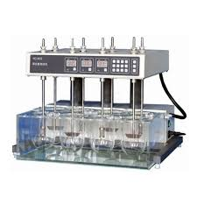Disolusi atau “transfer massa” adalah proses yang melibatkan perpindahan partikel dari bentuk padat menjadi larutan dimana partikel masuk kedalam pelarut (*solven*). Disolusi menggambarkan proses kinetik dan laju disolusi menunjukkan jumlah obat yang dilepaskan dalam jangka waktu tertentu yang mencerminkan kinerjanya obat tersebut (7). Uji disolusi parameter penting untuk pengembangan mutu sediaan obat berdasarkan pengukuran kecepatan pelepasan dan pelarutan zat aktif dari sediaan. Uji disolusi digunakan untuk uji bioavailabilitas secara in vitro, karena hasil uji disolusi berhubungan dengan ketersediaan hayati obat dalam tubuh. Uji disolusi bertujuan untuk memprediksi korelasi bioavailabilitas in vivo dari produk obat. Uji ini penting sebagai panduan dalam pengembangan formulasi dan produk obat, serta untuk kontrol kualitas selama proses produksi guna memastikan kualitas bioekivalen in vitro antar batch dan mematuhi regulasi pemasaran produk obat(8)**.**

Gambar 2. Alat Disolusi (17)

Ada beberapa metode uji disolusi berdasarkan Farmakope Indonesia edisi VI Tahun 2020 metode yang paling banyak digunakan saat ini adalah:

1. **Alat Tipe 1**
2. Sebuah wadah tertutup menyerupai waterbath yang digunakan untuk menampung air dan suhunya diatur sedemikian rupa sehingga menyerupai suhu tubuh sekitar 37 0C
3. Terdapat 6 (enam) buah chamber atau wadah yang terbuat dari kaca atau bahan transparentyang bersifat inert dan digunakan sebagai penampung medium

disolusi yang digunakan sesuai ketentuan zat aktif dalam suatu obat.

1. Motor atau poros penggerak yang bekerja dengan cara memutar batang logam saat proses pengujian disolusi berlangsung.
2. Suatu batang logam yang digerakkan oleh motor atau poros penggerak. Batang logam berada pada posisi yang sudah ditentukan sehingga sumbunya tidak lebih dari 2 mm pada setiap titik dari sumbu vertikal wadah, berputar dengan halus tanpa goyangan.
3. Sebuah keranjang yang berbentuk silinder.
4. Suatu alat pengatur kecepatan yang digunakan untuk memilih kecepatan putaran yang diinginkan dan mempertahankan kecepatan seperti yang terdapat dalam masing masing daftar dalam batas lebih kurang 4%.

**2. Alat Tipe 2**

1. Rangkaian yang sama dengan metode keranjang berputar, yang berbeda pada alat ini digunakan dayung yang terdiri dari daun dan batang sebagai pengaduk. Batang berada diposisi sedemikian sehingga sumbunya tidak lebih dari 2mm pada setiap titik dari sumbu vertical wadah dan berputar dengan halus tanpa goyangan yang berarti.
2. Daun melewati diameter batang sehingga dasar daundan batang rata. Jarak 25+- mm antar daun dan bagian dasar wadah dipertahankan selama proses berlangsung.
3. Sediaan dibiarkan tenggelam didasar wadah sebelum dayung mulai diputar. Sepotong kecil bahan yang tidak bereaksi seperti gulungan kawat yang berbentuk spiral dapat digunakan untuk mencegah mengapungnya sediaan.

Faktorfaktor yang mempengaruhi kecepatan disolusi bentuk sediaan padat dapat diklasifikasikan ke dalam 4 kategori utama yaitu (9):

1. Sifat fisika dan kimia bahan aktif termasuk dalam sifat hidrofil (mudah larut dalam air)hidrofob (tidak mudah larut dalam air), jika bahan hidrofob terdispersi pada media disolusi maka luas permukaan partikel yang berhubungan dengan media disolusi menjadi lebih berkurang.
2. Ukuran partikel : semakin kecil ukuran partikel, maka luas permukaannya semakin besar sehingga hasil disolusi obat juga akan semakin besar.
3. Kelarutan : suatu kelarutan bahan aktif akan berbanding lurus dengan kecepatan disolusi. Jadi, kelarutan bahan aktif akan berbanding lurus dengan

kecepatan disolusi yang digunakan.

1. Formulasi tablet floating dimaksudkan untuk meningkatkan waktu tinggal di lambung dan mengendalikan fluktuasi kadar obat dalam plasma. Oleh karena itu dalam uji disolusi digunakan medium yang sesuai dengan kondisi cairan lambung.(9)
2. Proses pembuatan, cara pengelolahan dari bahan baku, bahan pembantu dan prosedur yang dilaksanakan dalam formulasi sediaan padat peroral juga akan berpengaruh pada laju disolusi. Ukuran granul dan bentuk sediaan yang rusak akan mempengaruhi laju disolusi obat.
3. Kondisi percobaan, seperti intensitas pengadukan, suhu percobaan, medium yang digunakan.

Kriteria penerimaan hasil dinyatakan lain dalam masing masing monografi, persyaratan dipenuhi jika jumlah zat aktif yang terlarut dari sediaan sesuai dengan Tabel 1 berikut :

Tabel 1. Kriteria Penerimaan Hasil Uji Disolusi (5)

|  |  |  |
| --- | --- | --- |
| Tahap | Jumlah yang di uji | Kriteria Penerimaan |
| S1 | 6 | Tiap unit sediaan tidak kurang dari Q + 5% |
| S2 | 6 | Rata rata dari 12 unit ( S1+S2) adalah setara dengan atau lebih kecil dari Q dan tidak ada satu unit sediaan lebih kecil dari Q15% |
| S3 | 6 | Rata rata dari 24 unit ( S1+S1+S3) adalah sama atau lebih dari unit sediaan lebih kecil dari Q – 25% |

### Spektrofotometri UVVis

Spektrofotometri UVVis ialah metode analisis yang memanfaatkan panjang gelombang UV dan Visible sebagai area serapan untuk mendeteksi senyawa. Mengindentifikasi senyawa pada metode ini umumnya senyawa yang memiliki gugus kromofor dan ausokrom. Pengujian metode spektrofotometri UVVis tergolong cepat jika dibandingkan dengan metode lainnya (10)**.** Spektrofotometri UVVis bisa digunakan untuk analisis kuanlitatif dan kuantitatif dengan melibatkan energi elektronik yang cukup besar pada molekul yang dianalisa (16). Sinar ultraviolet (UV) memiliki panjang gelombang antara 200400 nm, dan sinar tampak (visible) memiliki panjang gelombang 400800 nm.

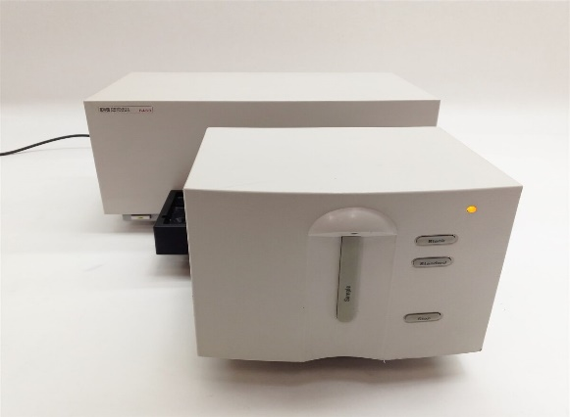

Gambar 3. Alat Spektrofotometri UVVis Single Beam (19)

Spektrofotometri berkerja dengan cara meneruskan cahaya dari lampu deuterium atau wolfram yang memiliki sifat polikromatis melalui lensa cahaya diteruskan ke monokromator pada spektrofotometer dan filter cahaya pada fotometer. Lalu monokromator mengubah cahaya dari yang bersifat polikromatis menjadi cahay monokromatis (tunggal). Berkas cahaya dengan panjang tertentu akan dilewatkan pada sampel yang mengandung zat pada konsentrasi tertentu. Maka dari itu, ada cahaya yang diserap dan ada pula cahaya yang dilewatkan. Cahaya yang dilewatkan akan diterima oleh detektor, detektor akan menghitung cahaya yang diterima dan dapat mengetahui cahaya yang diserap oleh sampel. Cahaya yang diserap sebanding dengan konsentrasi zat yang terkandung pada sampel maka akan diketahui konsentrasi zat dalam sampel secara kuantitatif dengan membandingkan absorbansi sampel dan kurva standar BSA (*Bovine Serum Albumine*) (11). Biasanya sumber cahaya yang digunakan adalah lampu hidrogen atau deuterium untuk pengukuran uv dan lampu tungsten untuk pengukuran pada cahaya tampak. Panjang gelombang dari sumber cahaya akan dibagi oleh pemisah panjang gelombang (*wavelength separator*) seperti prisma atau monokromator Spektrum didapatkan dengan cara scanning oleh wavelength separator sedangkan pengukuran kuantitatif bisa dibuat dari spektrum atau pada panjang gelombang tertentu (12). Spektrofotometri terbagi menjadi dua jenis yaitu berkas tunggal dan berkas ganda. Pada instrumen berkas tunggal pengukuran larutan blanko dan larutan sampel dilakukan secara terpisah, sedangkan pada berkas ganda dapat dilakukan secara simultan. Terdapat beberapa instrumen pada spektrofotometri UVVis sederhana yang terdiri dari (13):

1. Sumber Radiasi

Sumber radiasi monokromator kuvet detektor amplifier rekorder. Lampu deuterium adalah sumber cahaya untuk UV dengan panjang gelombang 180400 nm dan lampu Tungsten (*wolfram*) untuk Vis dengan panjang gelombang 400800 nm.

1. Monokromator

Monokromator berfungsi untuk menyeleksi cahaya dengan panjang gelombang tertentu. Monokromator akan memisahkan cahaya yang bersifat polikromatis menjadi cahaya yang bersifat monokromatis.

1. Kuvet

Kuvet berfungsi untuk wadah/ sell untuk menempatkan larutan, karena pada umumnya yang diukur oleh spektrofotometri adalah larutan.

1. Detektor

Detektor berfungsi untuk mengubah energi radiasi yang jatuh mengenainya menjadi suatu besaran yang dapat diukur.

1. Amplifier untuk memperkuat sinyal listrik.
2. Rekorder alat untuk mencatat, dapat berupa gambar/angkaangka

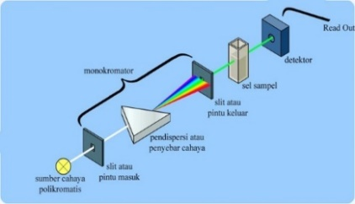

Gambar 4 Diagram Optik Alat Spektofotometri Berkas Tunggal (19)

## Penelitian Yang Relevan

Penelitian yang relevan dengan pengujian ini telah dilakukan oleh Christina Astutunigsih dari sekolah tinggi ilmu farmasi Semarang dengan judul “Komparasi uji disolusi Ampicilin sediaan generik dan sediaan paten secara kromatografi cair kinerja tinggi” tahun 2016 (14). Penelitian terdahulu bertujuan untuk mengetahui kadar pada ampisilin secara kromatografi cair kinerja tinggi berdasarkan Farmakope Indonesia edisi IV tahun 2020. Persamaan dari penelitian terdahulu adalah terletak dari media disolusi, alat uji disolusi yaitu tipe 1, kecepatan rpm nya dan diukur dengan spektrofotometer UVVis, sedangkan perbedaanya adalah pada penetitian terdahulu dilakukan dengan metode kromatografi cair kinerja tinggi. Hasil penelitian pada ke 6 tablet yang diuji pada tahap (S1) ini didapat hasil memenuhi syarat sesuai dengan Farmakope edisi IV tahun 2020.

Penelitian yang relevan juga dilakukan oleh Endang Ratna Puspita Dewi dari Universitas Islam Indonesia dengan judul “Uji Disolusi Beberapa Produk Paten dan Generik Kaplet ampisilin” pada tahun 2004. Tujuan dari penelitian terdahulu adalah melihat perbedaan yang signifikan antara ampisilin generik dan paten dan apakah uji disolusi ampisilin memenuhi syarat sesuai dengan Farmakope Indonesia edisi IV tahun 2020. Persamaan pada penelitian terdahulu yaitu sampel yang digunakan yaitu ampisilin, diukur dengan spektrofotometer UVVis, media disolusi sedangkan perbedaanya adalah alat tipe disolusi yaitu tipe tipe 2 (dayung). Hasil penelitian yaitu tidak ada perbedaan yang besar pada uji disolusi ampisilin generik dan paten dan pada kedua jenis ampisilin memenuhi syarat pada uji disolusi sesuai dengan farmakope Indonesia edisi IV tahun 2020.



# METODOLOGI PENELITIAN

## Waktu dan Lokasi Pengujian

### Waktu Pengujian

Waktu pengujian uji disolusi tablet ampisilin dilaksanakan pada tanggal 23 April 2024.

### Lokasi Pengujian

Pengujian ini dilakukan di Laboratoriun 2.4 Analisis Farmasi dan Makanan Jalan Raya Ragunan No.29 Pasar Minggu, Jakarta Selatan

## Prosedur Pengujian

### Prinsip Pengujian

Analisis kuantitatif filtrat uji disolusi tablet ampisilin secara spektrofotometri UVVis.

### Metode Pengujian

Menurut Farmakope Indonesia Edisi VI Tahun 2020 halaman 140 sampai 143

Media disolusi : 900 mL air

Alat Tipe 1 : 100 rpm

Waktu : 45 menit

Prosedur lakukan penetapan jumlah ampisilin C16H19N3O4S, yang terlarut dengan mengukur serapan filtrat alikot jika perlu encerkan dengan media disolusi dan serapan larutan baku ampisilin BPFI dalam media yang sama secara spektorofotmetri.

Toleransi

Toleransi dalam waktu 45 menit harus larut tidak kurang dari 75% (Q) ampisilin C16H19N3O4S dari jumlah yang tertera pada etiket.

### Langkah Kerja

A. Pengujian Disolusi

Dimasukan aquadest kedalam alat disolusi hingga batas

Dirakit tabung disolusi

Dimasukan *aquadest* masing- masing 900 mL kedalam tabung disolusi

Dinyalakan alat disolusi, lalu diatur pada suhu 37 0C 0,50 C

Dimasukan sampel tablet ampisilin kedalam masing-masing tabung disolusi

Dijalankan alat disolusi dengan kecepatan 100 rpm selama 45 menit.

Gambar 5. Skema Kerja Pengujian Disolusi

B. Pembuatan Larutan Uji

Diambil masing-masing larutan sampel kedalam beakerglass 50 mL

Dipipet 5 mL dengan pipet volume dimasukan kedalam labu ukur 20 mL dan ditepatkan dengan media disolusi

Dilakukan pengenceran dengan dipipet 5 mL kedalam labu 20 ml dan ditepatkan dengan media disolusi

Dilakukan pengukuran dengan spektrofotometri UVVis dengan panjang gelombang 226 nm

Gambar 6. Skema Kerja Pembuatan Larutan Uji

C. Pembuatan Larutan Baku

Ditimbang seksama baku ampisilin BPFI sebanyak 10 mg

Dimasukan kedalam labu ukur 20 mL dan ditepatkan dengan media disolusi hingga tanda batas

Dipipet 5 ml kedalam labu 20 mL dan ditepatkan dengan media disolusi hingga tanda batas

Dilakukan pengenceran dengan dipipet 5 ml kedalam labu 20 mL dan ditepatkan dengan media disolusi hingga tanda batas

Dilakukan pengukuran dengan spektrofotometri UVVis dengan Panjang gelombang 226 nm

Gambar 7. Skema Kerja Pembuatan Larutan Baku

## Alat dan Bahan

### Alat

Alat yang digunakan dalam pengujian adalah Spektrofotometri UVVis merek Shimadzu, alat disolusi merek Hanson research SR8plus, timbangan analitik merek Omron, dan seperangkat alat gelas.

### Bahan

Bahan yang digunakan dalam pengujian adalah *aquades*t, sampel tablet ampisilin, dan baku ampisilin BPFI.

### Data Sampel

|  |  |  |
| --- | --- | --- |
| Nama | : | “X” |
| Produksi | : | PT”Y” |
| No. Batch | : | “A” |
| Exp. Date | : | Mei 2027 |
| Komposisi | : | ampisilin 500 mg |

### Data Baku

|  |  |  |
| --- | --- | --- |
| Nama | : | ampisilin BPFI |
| Kemurnian Baku | : | 100,05% |

## Rumus Perhitungan

1. Konsentrasi baku =
2. Konsentrasi sampel =
3. Uji disolusi pada sampel ampisilin dihitung dengan rumus :

% zat aktif terlarut *×*  *×* 100%

## Persyaratan

Berdasarkan Farmakope Indonesia edisi VI Tahun 2020 toleransi dalam waktu 45 menit harus larut tidak kurang dari 75% (Q) ampisilin (C16H19N3OS) dari jumlah yang tertera pada etiket dan setiap tablet masingmasing tidak boleh kurang dari Q+5%.



# HASIL PENGUJIAN DAN PEMBAHASAN

## Hasil Pengujian

### Data Penimbangan Baku

Hasi penimbangan baku ampisilin BPFI dapat dilihat pada tabel 2 sebagai berikut.

Tabel 2. Penimbangan Baku Ampisilin

|  |  |
| --- | --- |
| Keterangan | Bobot (g) |
| Bobot wadah | 0,1057 |
| Bobot wadah + zat | 0,1174 |
| Bobot wadah + sisa | 0,1065 |
| Bobot zat | 0,0109 |

### Data Absorbansi Baku dan Sampel

Hasil pengukuran absorbansi baku dan sampel ampisilin dan baku pada tabel pada 3.

Tabel 3. Data Absorbansi Baku dan Sampel

|  |  |
| --- | --- |
| Keterangan | Serapan pada 226 nm |
| Baku | 0,40388 |
| Tablet 1 | 0,40179 |
| Tablet 2 | 0,36092 |
| Tablet 3 | 0,35453 |
| Tablet 4 | 0,35608 |
| Tablet 5 | 0,39108 |
| Tablet 6 | 0,41424 |

### 

### Perhitungan

1. Konsentrasi baku

B. Konsentrasi sampel

C. Perhitungan kadar zat aktif terlarut

a. Tablet 1

b. Tablet 2

c. Tablet 3

d. Tablet 4

e. Tablet 5

f. Tablet 6

### Perhitungan Kadar Zat Aktif Terlarut Terhadap Q

Berikut adalah tabel 4 hasil perhitungan kadar terhadap Q dari hasil perhitungan kadar disolusi sebagai berikut:

Tabel 4. Kadar Sampel Terhadap Q

|  |  |  |
| --- | --- | --- |
| Keterangan | Kadar hasil disolusi | Kadar terhadap Q  (75%) |
| Tablet 1 | 101% | Q+26 |
| Tablet 2 | 91% | Q+16 |
| Tablet 3 | 89% | Q+14 |
| Tablet 4 | 90% | Q+15 |
| Tablet 5 | 99% | Q+24 |
| Tablet 6 | 104% | Q+29 |

## 

## Pembahasan

Uji Disolusi terhadap tablet ampisilin dilakukan berdasarkan Farmakope Indonesia Edisi VI Tahun 2020. Kadar zat aktif terlarut tablet ampisilin diukur menggunakan spektrofotometri UVVis dengan panjang gelombang 226 nm.

Dilakukan uji disolusi untuk melepaskan obat dalam sediaan menggunakan *aquades*t sebanyak 900 mL sebagai media disolusi, walaupun penggunaan *aquadest* pada uji disolusi ampisilin sebagai media disolusi sedikit sulit karena ketidakstabilan ampisilin dalam *aquadest*, pH *aquadest* netral yaitu sekitar 7 sedangkan ampisilin lebih stabil pada pH yang lebih rendah (asam). Digunakan aquadest karena *aquadest* dapat melarutkan zat aktif ampisilin dalam sampel. Kelarutan ampisilin pada Farmakope yaitu sukar larut dalam air (5), istilah kelarutan sukar larut ialah jumlah bagian pelarut yang dibutuhkan untuk melarutkan 1 bagian zat adalah 100 sampai dengan 1000. Zat aktif dalam tablet ampisilin sebesar 500 mg dan *aquadest* sebagai media disolusi yang dipakai ialah sebanyak 900 ml sehingga *aquadest* dapat melarutkan zat aktif ampisilin dalam sampel.

Pada uji disolusi ampisilin dilakukan menggunakan *dissolution tester* dengan alat tipe 1 yaitu keranjang dengan *aquades*t 900 mL sebagai media disolusi pada tiap tabung disolusi maka total dari semua *aquadest* yang dibutuhkan 5,4 liter. Media disolusi dimasukan kedalam tabung disolusi setelah alat disolusi di rakit masingmasing 900 mL sesuai Farmakope Indonesia edisi VI tahun 2020, diatur kecepatan 100 rpm dengan suhu 370 ±0,5 0C untuk menyesuaikan kondisi fisiologis manusia, jika suhu terlalu tinggi dapat mempercepat proses pelarutan zat aktif sehingga konsentrasi yang didapat terlalu besar sedangkan suhu yang terlalu rendah akan memperlambat kelarutan zat aktif akibatnya konsentrasi yang didapat kecil bahkan tidak memenuhi toleransi (18). Dimasukan tablet sampel pada masing masing keranjang lalu alat dapat dijalankan selama 45 menit. Dilakukan dalam waktu 45 menit sesuai dengan Farmakope Indonesia yang sebelumnya sudah dilakukan pengujian yaitu uji disolusi terbanding, uji ini adalah biasa dilakukan sebelum melakuakn uji biovaibilitas dengan memakai beberapa titik waktu pengambilan sampel, pada uji ini yang dibandingkan adalah profil disolusi dari sediaan uji dengan sediaan pembanding (produk inovator).

Pada alat disolusi dipasang filter agar larutan sampel yang terambil lebih jernih dengan posisi filter disebelah keranjang yang tetap bergerak dengan jarak 1 cm terhadap dinding bejana. Diambil filtrat digunakan sebagai larutan uji dan diukur dispektrofotometri UVVis.

Dilanjutkan dengan mengukur kadar zat aktif yang terlarut menggunakan instrumen spektrofotometri UVVis *single beam* pada dengan *aquadest* sebagai blanko, fungsi dari blanko ialah menghilangkan serapan pelarut yang mungkin terukur. Dinyatakan sampel positif mengandung ampisilin berdasarkan persamaan spektrum antar baku dan sampel yang dapat dilihat gambar spektrum pada Lampiran 2. Berdasarkan Farmakope edisi VI tahun 2020 toleransi dalam waktu 45 menit harus larut tidak kurang dari 75% dari jumlah yang tertera pada etiket dengan batas yang ditetapkan dimana jumlah tablet yang diuji satu pun tidak boleh kurang dari Q+5% yang telah ditetapkan.

Dengan demikian berdasarkan percobaan yang telah dilakukan pada uji disolusi pada sampel tablet ampisilin diperoleh berturut-turut yaitu ( 101%) Q+26, (91%) Q+16, (89%) Q+14, (90%) Q+15, (99%) Q+24, (104%) Q+29 maka dapat disimpulkan uji disolusi tablet ampisilin memenuhi syarat (MS), sesuai dengan persyaratan Farmakope Indonesia yaitu dalam waktu 45 menit harus larut tidak kurang dari 75% dan tidak kurang dari batas yang ditetapkan yaitu Q+5%.



# SIMPULAN DAN SARAN

## Simpulan

Berdasarkan hasil pengujian diperoleh tidak satupun unit sediaan tablet ampisilin kurang dari Q + 5% (Q+75%) sehingga dapat disimpulkan bahwa uji disolusi tablet ampisilin memenuhi persyaratan uji disolusi sesuai dengan yang ditetapkan yaitu berdasarkan Farmakope Indonesia edisi VI tahun 2020.

## Saran

Perlu dilakukan parameter pengujian seperti yang tertera pada monografi selain uji disolusi seperti penetapan kadar secara Iodometri, keseragamaan sediaan, dan uji disolusi dengan metode kromatografi cair kinerja tinggi.

# 

# DAFTAR PUSTAKA

1. Kherid MT, Sari D diana, Nuri N. Uji Aktivitas Antibakteri Ekstrak Etanol Daun Kacapiring (Gardenia augusta Merr.) dan Fraksinya Terhadap Salmonella typhi. Pharm J Indones. 2020;005(02):97–102.

2. Ruslin, Jabbar A, Wahyuni, Malik F, Trinovitasari N, Agustina, et al. Edukasi Penggunaan Antibiotik Pada Masyarakat Desa Leppe Kecamatan Soropia Kabupaten Konawe. Mosiraha Jurnal Pengabdi Farm. 2023;1(1):25–30.

3. Syafridah A. Hubungan Tingkat Pengetahuan Ibu Dengan Perilaku Penggunaan Antibiotik Pada Balita Usia 0-2 Tahun Di Puskesmas Dewantara Kabupaten Aceh Utara. 2022;8(2):51–8.

4. Krisdianto N, Walid M. Gambaran tingkat pengetahuan obat antibiotik secara rasional pasien di apotek kimia farma pemalang. jurnal Multidisiplin. 2023;2(3):1207–20.

5. Depkes RI. Farmakope Indonesia edisi IV tahun 2020. Departemen Kesehatan Republik Indonesia. 1995.

6. Wandira A, Rosmayati J, Frida Anandari R, Anbar Naurah S, Yuniarsih N, Buana Perjuangan Karawang Abstract U. Evaluasi Eksipient Sebagai Bahan Pengikat Terhadap Tablet Paracetamol. Jurnal Wahana Pendidik. 2023;2023(16):76–96.

7. Susanti I. Pengaruh Medium Disolusi dan Upaya Peningkatan Permeabilitas Metformin. Farmaka. 2019;17(1):4.

8. Sukatin, Nurkhalipah, Kurnia A, Ramadani D, Fatimah. Humantech Jurnal Ilmiah Multi Disiplin Indonesia. J Ilm Multi Disiplin Indones. 2022;1(9):1278–85.

9. Siswanto A, Fudholi A, Nugroho AK, Martono S. the Influence of Dissolution Medium and Sinker on Dissolution Profiles of Floating Tablet Containing Aspirin. Pharmacy. 2017;11(2):3–11.

10. Handoyo Sahumena M, Ruslin R, Asriyanti A, Nurrohwinta Djuwarno E. Identifikasi Jamu Yang Beredar Di Kota Kendari Menggunakan Metode Spektrofotometri Uv-Vis. Journal Syifa Sciences Clinik Research. 2020;2(2):65–72.

11. Styawan AA, Rohmanti G. Jurnal Farmasi Sains dan Praktis penetapan kadar flavanoid metode alcl3 pada ekstrak metanol bunga telang(Clitoria ternatea L.).2020;6(2):2579–4558.

12. Dachriyanus.Analisis senyawa spektroskopi. 2004.

13. Zaenuri A. Validasi Pengujian Kadar Lipid Pada Bulk Hbsag Vaksin Hepatitis B Dengan Menggunakan Metode Kolorimetri. 2020;1–29. skripsi.

14. christina astutinigsih. komparasi uji disolusi ampicillin. jurnal media farmasi indonesia vol 3 no.1. 2007

15. Ahriani, Zelviani S, Hernawati, Fitriyanti. Analisis Nilai Absorbansi Untuk Menentukan Kadar Flavonoid Daun Jarak Merah (Jatropha gossypilofia L.) Menggunakan Spektrofotometri UV-Vis. J Fis dan Ter. 2021;8(2):56–64.

16. Depkes RI. Farmakope Indonesia edisi V 2014. Departemen Kesehatan Republik Indonesia.

17. Resha Adriana. Uji disolusi, uji difusi dan penetapan kadar tablet ranitidin generik dan generik bermerek. 2016. skripsi

18. Wini sunarningsih. Peningkatan Disolusi Prednison Menggunakan Pelarut. Universitas Islam Indonesia .

19. Tati Suhartati. 2017. Dasar-Dasar Spektrofotometri uv-vis dan spektrofotometri massa untuk penentuan struktur senyawa organik. Aura.Bandar Lampung.

L

A

M

P

I

R

A

N

Lampiran 1. Prosedur Asli Ampisilin,

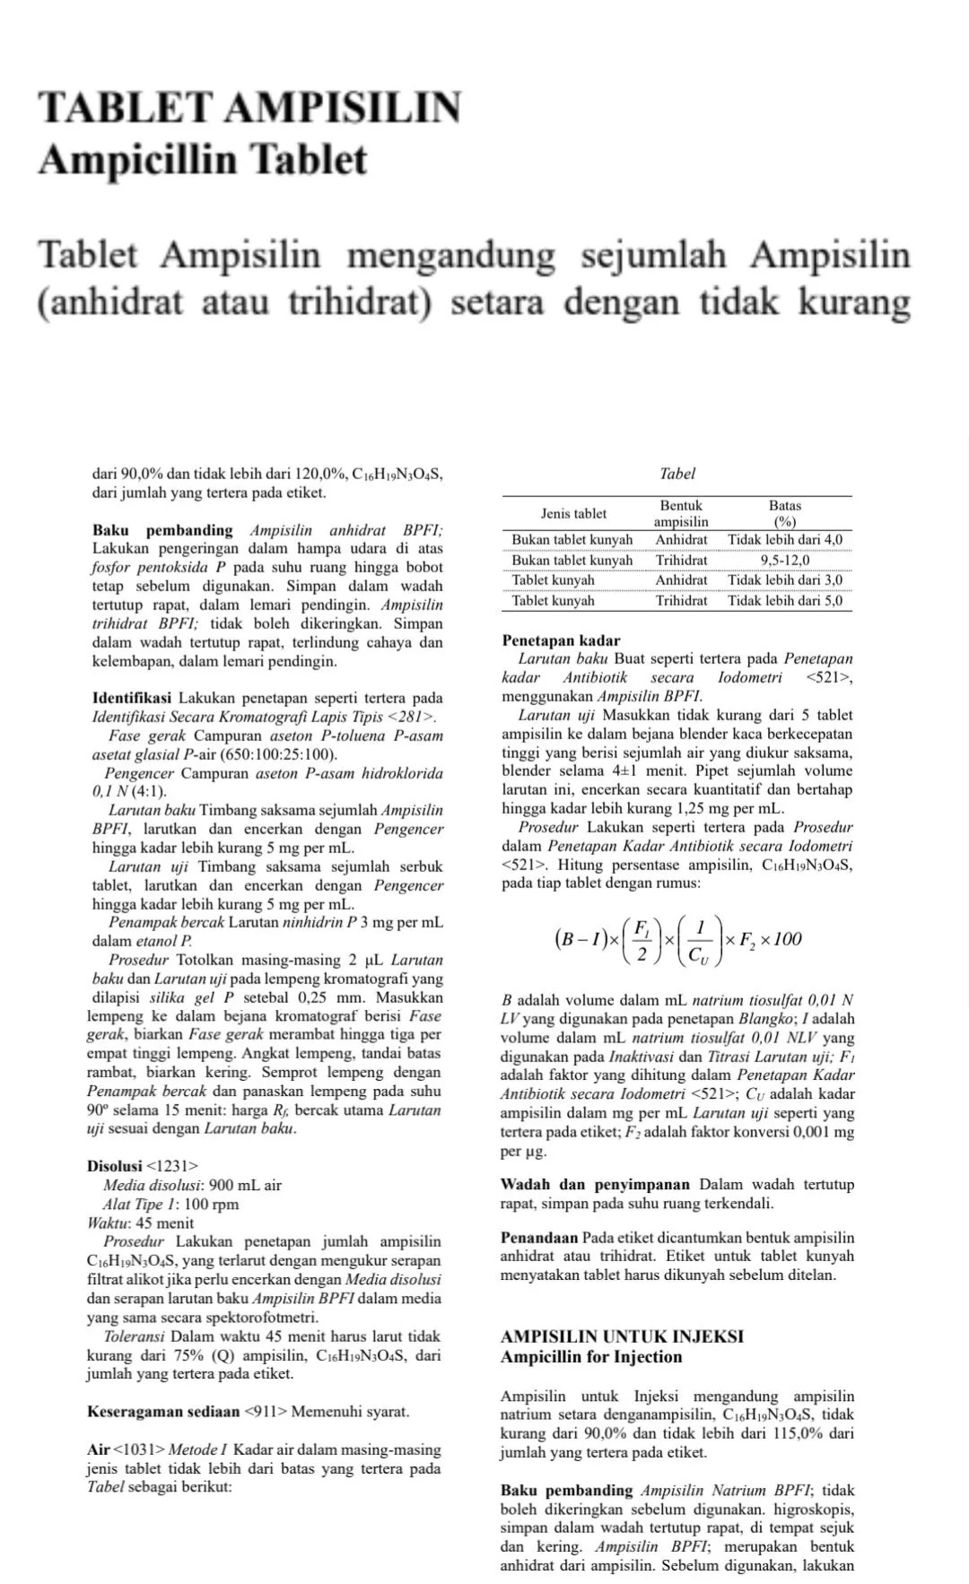

Prosedur Asli Ampisilin

Lampiran 2. Spektrum Baku dan Sampel

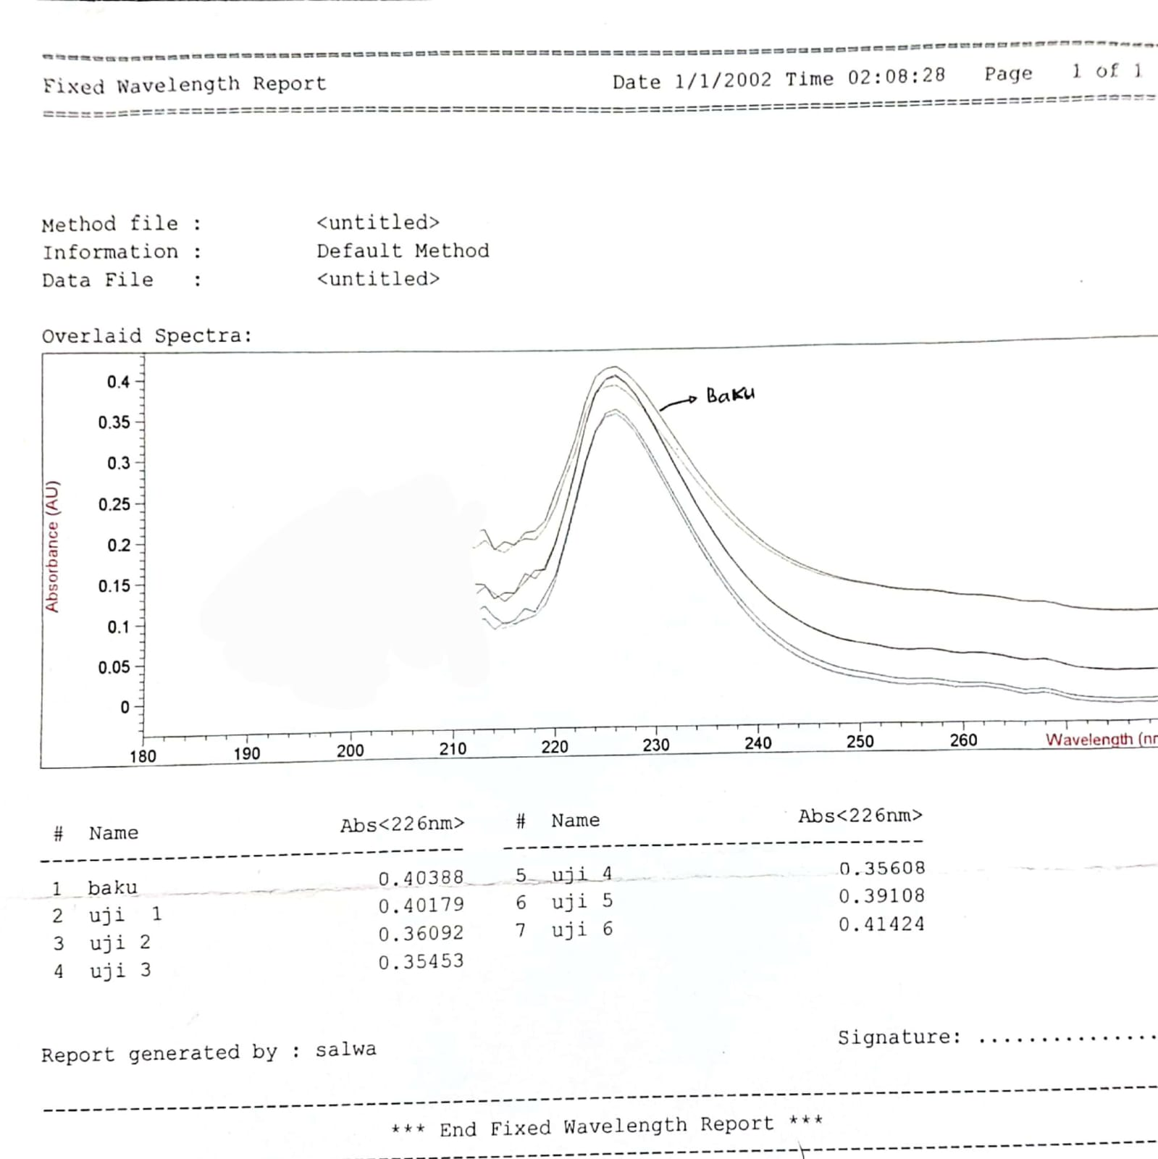

sampel

sampel



sampel

sampel

sampel

sampel



Spektrum Baku dan Sampel

Lampiran 3. Larutan Uji Setelah Dilakukan UJi Disolusi dan larutan Uji

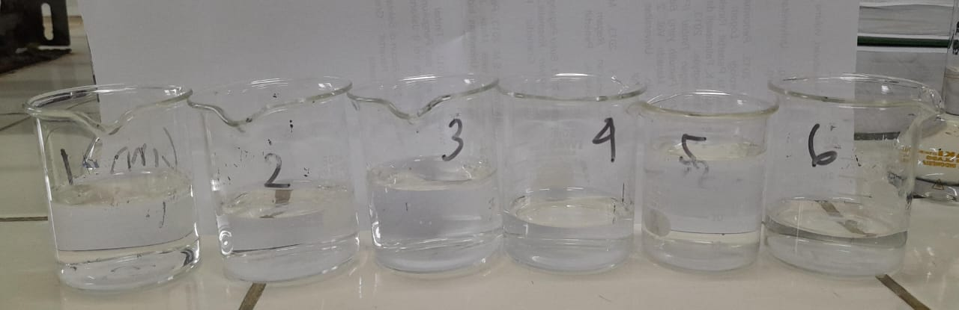

Larutan Uji Setelah Dilakukan UJi Disolusi

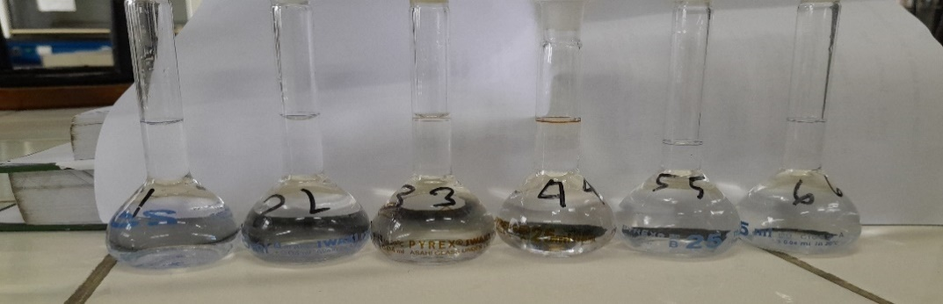



Larutan Uji

BIODATA PENULIS



Penulis bernama lengkap Salwa Izzatul Jannah, lahir di Jakarta pada tanggal 14 April 2003, merupakan anak ke dua dari empat bersaudara dari pasangan bapak Muhammad Khairul dan ibu Yulia. Penulis kini tinggal di Citayam, diperumahan Villa Payung Mas blok C2 No.9 RT. 03 RW. 23 di desa Rawa Panjang, Kecamatan Bojong Gede. Penulis menyelesaikan pendidikan dasar di SD Muhammadiyah 01 Kukusan pada tahun 2015, Mts Muhammadiyah 01 Kukusan pada tahun 2012 dan SMA Yaspen Tugu Ibu Depok tahun 2021 dan penulis melanjutkan ke jenjang yang lebih tinggi di Poltekkes Kemenkes Jakarta II semasa kuliah penulis mengikuti beberapa seminar yaitu Seminar Kesehatan Nasional tahun 2023 dengan tema *“Recognize The Potential of Natural Ingredients and Their Health Benefits”* yang diselenggarakan oleh Himpunan Mahasiswa Jurusan Analisis Farmasi dan Makanan. Kegiatan pelatihan yang penulis ikuti diantaranya Pengenalan Kehidupan Kampus Mahasiswa Baru (PKKMB) Poltekkes Kemenkes Jakarta II dan Latihan Dasar Organisasi (LDO) Poltekkes Kemenkes Jakarta II Jurusan Analisis Farmasi dan Makanan. Pada bulan Februari 2024 penulis mengikuti praktik kerja lapangan di Laboratorium Kesehatan Daerah Sukabumi, Dengan ketekunan dan bantuan dari berbagai pihak serta motivasi yang tinggi untuk tetap berusaha, bertahan dan terus belajar, penulis berhasil menyelesaikan Karya Tulis Ilmiah yang berjudul “Uji Disolusi Tablet ampisilin” dengan harapan semoga Karya Tulis Ilmiah ini dapat menambah ilmu pengetahuan dan bermanfaat bagi pembaca.